ภาคผนวก ก-1: คู่มือการใช้งานระบบจัดการกุญแจสำหรับนักศึกษา

1. บทนำและภาพรวมระบบ
ระบบจัดการกุญแจ หรือ Key Management System เป็นระบบที่พัฒนาขึ้นเพื่อควบคุมและบริหารจัดการการยืมคืนกุญแจห้องปฏิบัติการและห้องเรียนภายในสถาบัน โดยมีวัตถุประสงค์หลักเพื่อเพิ่มความปลอดภัย ลดขั้นตอนการดำเนินงานด้วยมือ และบันทึกประวัติการใช้งานกุญแจทุกรายการอย่างเป็นระบบ
นักศึกษาสามารถใช้งานระบบจัดการกุญแจได้ผ่านเครื่อง Kiosk ที่ติดตั้งหน้าตู้กุญแจเท่านั้น ระบบจะตรวจสอบสิทธิ์การเข้าใช้งานจากตารางเรียนที่เจ้าหน้าที่นำเข้าและซิงค์ไว้ล่วงหน้าในแต่ละวัน นักศึกษาไม่มีสิทธิ์เข้าใช้งาน Web Dashboard ซึ่งสงวนไว้สำหรับเจ้าหน้าที่และอาจารย์เท่านั้น

1.1 ฟังก์ชันที่นักศึกษาใช้งานได้
ระบบรองรับการทำรายการสำหรับนักศึกษาทั้งหมด 5 ฟังก์ชัน ดังต่อไปนี้
ฟังก์ชันที่ 1 เบิกกุญแจ ใช้สำหรับยืมกุญแจห้องที่มีสิทธิ์ตามตารางเรียน
ฟังก์ชันที่ 2 คืนกุญแจ ใช้สำหรับคืนกุญแจที่ยืมไว้กลับเข้าตู้
ฟังก์ชันที่ 3 โอนสิทธิ์ ใช้สำหรับโอนกุญแจที่ตนถือให้ผู้อื่นรับผิดชอบแทน
ฟังก์ชันที่ 4 สลับสิทธิ์ ใช้สำหรับแลกเปลี่ยนกุญแจระหว่างผู้ใช้สองคน
ฟังก์ชันที่ 5 ย้ายกุญแจ ใช้สำหรับย้ายตำแหน่งสล็อตกุญแจภายในตู้

1.2 ข้อกำหนดเบื้องต้น
ก่อนที่นักศึกษาจะสามารถใช้งานระบบได้ นักศึกษาต้องผ่านขั้นตอนต่อไปนี้ก่อน
ขั้นตอนที่ 1 เจ้าหน้าที่จะต้องนำเข้าข้อมูลนักศึกษาพร้อมรหัสประจำตัวเข้าสู่ระบบ
ขั้นตอนที่ 2 นักศึกษาต้องลงทะเบียนภาพใบหน้าที่เครื่อง ZKTeco SmartAC1 โดยเจ้าหน้าที่จะดำเนินการถ่ายภาพและบันทึกข้อมูลใบหน้าให้
ขั้นตอนที่ 3 เจ้าหน้าที่ต้องซิงค์ตารางเรียนในวันที่นักศึกษาต้องการเบิกกุญแจ เพื่อให้ระบบทราบว่านักศึกษาคนใดมีสิทธิ์ห้องใดบ้างในวันนั้น

2. หน้าจอหลักของเครื่อง Kiosk
เมื่อเข้าใกล้เครื่อง Kiosk และแตะหน้าจอเพื่อปลุกการทำงาน หน้าจอจะแสดงเมนูหลักซึ่งประกอบด้วยปุ่มฟังก์ชันทั้งหมดที่ใช้งานได้ ดังแสดงในภาพต่อไปนี้
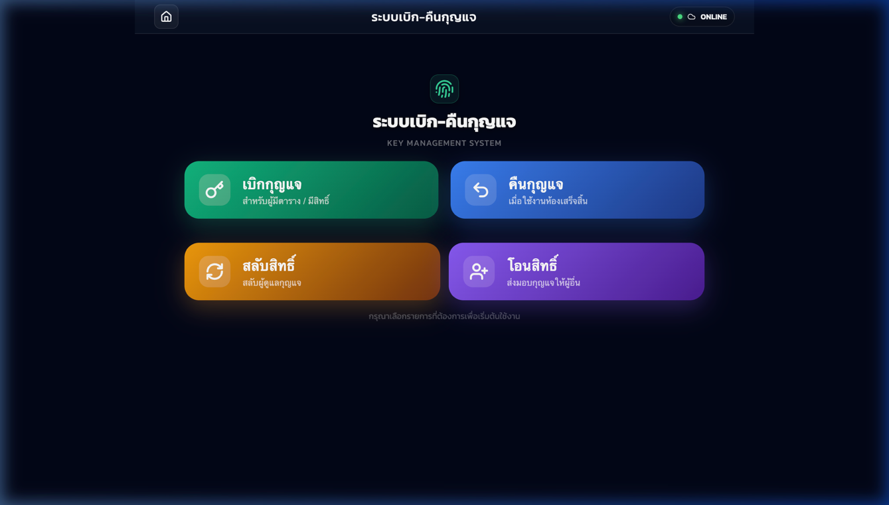
ภาพที่ ก.1-1 หน้าจอเมนูหลักของเครื่อง Kiosk
หน้าจอเมนูหลักประกอบด้วยปุ่มสำหรับแต่ละฟังก์ชัน ได้แก่ เบิกกุญแจ คืนกุญแจ โอนสิทธิ์ สลับสิทธิ์ และย้ายกุญแจ

3. การยืนยันตัวตนหน้าเครื่อง Kiosk
ทุกฟังก์ชันในระบบจะต้องเริ่มต้นด้วยการยืนยันตัวตนก่อนเสมอ ระบบใช้กล้องสแกนใบหน้า ZKTeco ที่ติดตั้งอยู่บนตู้กุญแจเป็นวิธีเดียวในการยืนยันตัวตน

3.1 ขั้นตอนการสแกนใบหน้า
ขั้นแรก นักศึกษายืนหน้าเครื่อง Kiosk ในระยะห่างจากกล้องประมาณ 30 ถึง 80 เซนติเมตร ระยะที่เหมาะสมที่สุดคือประมาณ 50 เซนติเมตร
ขั้นต่อมา หันหน้าตรงเข้าหากล้อง ไม่ก้มหรือเงยศีรษะเกินไป และไม่หมุนใบหน้าออกจากกล้อง
ถัดมา ถอดแว่นกันแดด หมวก หน้ากากอนามัย หรือสิ่งใดก็ตามที่ปิดบังใบหน้าออกก่อนทำการสแกน
จากนั้น กดปุ่มที่หน้าจอเพื่อเริ่มกระบวนการสแกน แล้วคงท่าทางตรงและนิ่ง
เครื่องสแกนใช้เวลาประมาณ 1 ถึง 2 วินาทีในการประมวลผลและจับคู่ใบหน้ากับข้อมูลในระบบ เมื่อสแกนสำเร็จ หน้าจอจะแสดงชื่อ นามสกุล รหัสนักศึกษา และระดับสิทธิ์

3.2 กรณีที่สแกนใบหน้าไม่สำเร็จ
หากระบบไม่สามารถจดจำใบหน้าได้ หน้าจอจะแสดงข้อความแจ้งให้ทราบและให้นักศึกษาลองใหม่อีกครั้ง สาเหตุที่พบบ่อย ได้แก่
แสงสว่างไม่เพียงพอ ให้ยืนในบริเวณที่มีแสงสว่างเพียงพอ หลีกเลี่ยงการยืนหันหลังแสง
ใบหน้าเปลี่ยนแปลงจากภาพที่ลงทะเบียนไว้ เช่น เปลี่ยนสไตล์ผมหรือไว้เคราหนวด ให้แจ้งเจ้าหน้าที่เพื่อลงทะเบียนภาพใบหน้าใหม่
ยังไม่ได้ลงทะเบียนภาพใบหน้าในระบบ ให้ติดต่อเจ้าหน้าที่ประจำอาคารเพื่อดำเนินการลงทะเบียน
หากไม่สามารถสแกนใบหน้าได้แม้จะลองซ้ำหลายครั้ง ให้ติดต่อเจ้าหน้าที่ประจำตึกเพื่อขอความช่วยเหลือ

4. ฟังก์ชันที่ 1: การเบิกกุญแจ
การเบิกกุญแจเป็นฟังก์ชันหลักที่นักศึกษาใช้งานมากที่สุด ใช้สำหรับยืมกุญแจห้องปฏิบัติการหรือห้องเรียนตามสิทธิ์ที่มีอยู่ในตารางเรียน

4.1 เงื่อนไขการเบิกกุญแจ
ระบบจะอนุญาตให้เบิกกุญแจได้ก็ต่อเมื่อนักศึกษามีคุณสมบัติครบถ้วนดังนี้
เงื่อนไขที่ 1 นักศึกษาต้องมีชื่อในตารางเรียนของวิชาที่ใช้ห้องนั้น และเจ้าหน้าที่ได้ซิงค์สิทธิ์ประจำวันแล้ว
เงื่อนไขที่ 2 นักศึกษาต้องทำรายการภายในช่วงเวลาที่ระบบอนุญาตตามตารางเรียน
เงื่อนไขที่ 3 กุญแจห้องที่ต้องการต้องอยู่ในตู้และยังไม่ถูกยืมโดยผู้อื่น
เงื่อนไขที่ 4 นักศึกษาต้องไม่มีรายการเบิกค้างอยู่ในระบบ

4.2 ขั้นตอนการเบิกกุญแจ
ขั้นที่ 1 เริ่มต้นใช้งาน
นักศึกษาแตะหน้าจอเครื่อง Kiosk เพื่อปลุกหน้าจอ แล้วแตะปุ่มเบิกกุญแจบนเมนูหลัก
ขั้นที่ 2 เลือกห้องที่ต้องการ
หน้าจอแสดงรายการห้องทั้งหมดที่มีสิทธิ์ในวันนั้น โดยแยกสัญลักษณ์สีเพื่อแสดงสถานะดังนี้
กรอบสีเขียว แสดงว่ากุญแจว่างและพร้อมให้เบิกได้ทันที
กรอบสีแดง แสดงว่ากุญแจถูกยืมออกไปแล้ว ไม่สามารถเบิกได้
กรอบสีเทา แสดงว่าไม่มีสิทธิ์หรือไม่อยู่ในรอบเวลาที่อนุญาต
นักศึกษาแตะที่ห้องที่ต้องการซึ่งต้องมีกรอบสีเขียวเท่านั้น
ขั้นที่ 3 ยืนยันตัวตน
หลังเลือกห้องแล้ว ระบบแสดงหน้าจอรอการสแกนใบหน้าพร้อมแสดงรหัสห้องที่เลือกไว้ นักศึกษาสแกนใบหน้าผ่านกล้อง ZKTeco ระบบดึงข้อมูลจากฐานข้อมูลเพื่อตรวจสอบสิทธิ์และแสดงข้อมูลสรุปชื่อผู้เบิก รหัสห้อง และเวลาปัจจุบัน
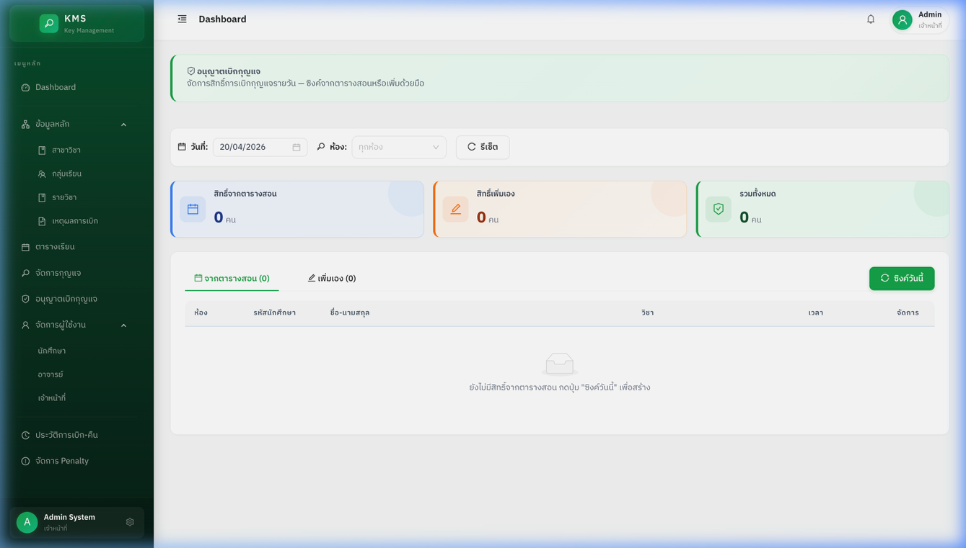
ภาพที่ ก.1-2 หน้าจอยืนยันตัวตนก่อนเบิกกุญแจ
ขั้นที่ 4 ระบุเหตุผลและกำหนดเวลาคืน
หน้าจอแสดงแบบฟอร์มสำหรับระบุรายละเอียดการเบิก ประกอบด้วย 3 ส่วน
ส่วนที่ 1 ตารางการใช้ห้องในวันนั้น ระบบดึงตารางเรียนทั้งหมดของห้องมาแสดงเป็นแถบเวลาเพื่อให้นักศึกษาทราบว่าต้องคืนก่อนเวลาใด
ส่วนที่ 2 การเลือกเหตุผลการเบิก หน้าจอแสดงปุ่มเหตุผลที่เจ้าหน้าที่กำหนดไว้ในระบบ ได้แก่ เรียนปฏิบัติ กิจกรรมพิเศษ ซ่อมบำรุง ประชุม และเหตุผลอื่น นักศึกษาแตะปุ่มเหตุผลที่ตรงกับการใช้งานจริง หากเลือกเหตุผลอื่น ระบบจะแสดงตัวเลือกย่อยเพิ่มเติม
ส่วนที่ 3 การกำหนดเวลาคืนกุญแจ นักศึกษาปรับเวลาคืนด้วยนาฬิกาสัมผัสบนหน้าจอ โดยกดลูกศรขึ้นหรือลงเพื่อปรับชั่วโมง ทีละ 1 ชั่วโมง และนาทีทีละ 30 นาที หรือใช้ปุ่มลัด เพิ่ม 1 ชั่วโมง เพิ่ม 2 ชั่วโมง และเพิ่ม 4 ชั่วโมง ระบบป้องกันไม่ให้เลือกเวลาคืนที่ผ่านมาแล้ว
ขั้นที่ 5 ยืนยันการเบิก
นักศึกษาตรวจสอบข้อมูลทั้งหมด ได้แก่ ชื่อ รหัสห้อง เหตุผล และเวลาคืน แล้วกดปุ่มยืนยัน ระบบส่งสัญญาณปลดล็อคสลักกุญแจ มีเสียงคลิกดังขึ้น นักศึกษาต้องดึงพวงกุญแจออกภายใน 10 วินาที หากไม่ดึงออกในเวลาที่กำหนด สลักจะล็อคกลับโดยอัตโนมัติและรายการเบิกจะถูกยกเลิก

4.3 ข้อควรระวัง
นักศึกษาต้องดึงกุญแจออกจากสล็อตที่ถูกต้องตามหมายเลขที่ระบุ กุญแจแต่ละดอกผูกกับสล็อตที่กำหนดไว้ตายตัว ไม่สามารถนำกุญแจดอกอื่นมาใช้แทนได้

5. ฟังก์ชันที่ 2: การคืนกุญแจ
การคืนกุญแจสามารถทำได้สองวิธีขึ้นอยู่กับสถานการณ์

5.1 วิธีที่ 1 การเสียบกุญแจเข้าสล็อตโดยตรง
วิธีนี้เป็นวิธีที่แนะนำเนื่องจากสะดวกและรวดเร็วที่สุด เหมาะสำหรับกรณีปกติที่ชิป NFC ทำงานได้ดี
นำพวงกุญแจมาที่หน้าตู้กุญแจ สังเกตช่องกุญแจที่มีไฟสัญลักษณ์สีน้ำเงินกระพริบซึ่งแสดงว่าตู้พร้อมรับกุญแจคืน ระบุสล็อตที่ถูกต้องตามหมายเลขที่ระบุไว้ข้างสล็อต จากนั้นสอดพวงกุญแจเข้าช่องสล็อตให้สุดจนชิปแม่เหล็กและชิป NFC สัมผัสกับตัวรับสัญญาณที่ติดตั้งอยู่ภายในช่อง คงพวงกุญแจค้างไว้ประมาณ 1 ถึง 2 วินาทีเพื่อให้ระบบอ่านสัญญาณ NFC รอจนมีเสียงคลิกและไฟสัญลักษณ์เปลี่ยนเป็นสีเขียว ซึ่งแสดงว่าการคืนสำเร็จ

5.2 วิธีที่ 2 การคืนผ่านเมนูหน้าจอ
วิธีนี้ใช้เมื่อต้องการหลักฐานยืนยันการคืนที่ชัดเจน หรือในกรณีที่ชิป NFC มีปัญหา
แตะปุ่มคืนกุญแจบนหน้าจอเมนูหลัก สแกนใบหน้าเพื่อยืนยันตัวตน ระบบค้นหาในฐานข้อมูลว่ามีรายการเบิกค้างอยู่หรือไม่ หากมี ระบบแสดงรายละเอียดรายการที่ค้างอยู่ได้แก่ รหัสห้อง เวลาเบิก และเวลาคืนที่กำหนด จากนั้นกดปุ่มยืนยันการคืนและเสียบกุญแจเข้าช่องสล็อต รอจนไฟเปลี่ยนเป็นสีเขียว หน้าจอแสดงข้อความยืนยันการคืนสำเร็จพร้อมบันทึกเวลาคืนจริง

6. ฟังก์ชันที่ 3: การโอนสิทธิ์กุญแจ
ฟังก์ชันโอนสิทธิ์ใช้เมื่อนักศึกษาที่ถือกุญแจต้องการมอบความรับผิดชอบให้แก่นักศึกษาอีกคนหนึ่ง โดยไม่จำเป็นต้องนำกุญแจมาคืนตู้ก่อน

6.1 เงื่อนไขการโอนสิทธิ์
ผู้โอนต้องเป็นผู้ที่ถือครองกุญแจห้องนั้นอยู่จริงในระบบ ผู้รับโอนต้องมีสิทธิ์เบิกห้องนั้นตามตารางเรียนในวันนั้น ไม่สามารถโอนสิทธิ์ให้ตนเองได้ และผู้รับโอนต้องไม่มีรายการเบิกค้างอยู่ในระบบ

6.2 ขั้นตอนการโอนสิทธิ์
แตะปุ่มโอนสิทธิ์บนเมนูหลัก จากนั้นผู้ที่ถือกุญแจอยู่ซึ่งทำหน้าที่เป็นผู้โอนสแกนใบหน้าของตนเองก่อน ระบบดึงข้อมูลรายการเบิกที่ค้างอยู่และแสดงหน้าสรุปประกอบด้วยชื่อผู้โอนและรหัสห้องที่ถือไว้ ผู้โอนตรวจสอบข้อมูลและกดปุ่มยืนยัน หน้าจอเปลี่ยนเป็นโหมดรอสแกนผู้รับ จากนั้นผู้รับสแกนใบหน้าของตนเอง ระบบตรวจสอบสิทธิ์โดยอัตโนมัติ หากผู้รับไม่มีสิทธิ์ห้องนั้น ระบบจะปฏิเสธและยกเลิกรายการ หากผ่าน หน้าจอแสดงหน้าสรุปการโอนซึ่งประกอบด้วยชื่อผู้โอน รหัสห้อง และชื่อผู้รับ ทั้งสองฝ่ายกดยืนยัน ระบบบันทึกการโอนและโอนความรับผิดชอบทั้งหมดให้ผู้รับทันที

7. ฟังก์ชันที่ 4: การสลับสิทธิ์กุญแจ
ฟังก์ชันสลับสิทธิ์ใช้เมื่อนักศึกษาสองคนต้องการแลกเปลี่ยนกุญแจห้องซึ่งกันและกัน โดยทั้งสองคนต้องถือกุญแจอยู่จริงในระบบ และต้องมีสิทธิ์รับห้องของอีกฝ่ายตามตารางเรียน
แตะปุ่มสลับสิทธิ์บนเมนูหลัก ผู้ใช้คนที่ 1 สแกนใบหน้ายืนยันตัวตน ระบบแสดงชื่อและรหัสห้องของผู้ใช้คนที่ 1 กดยืนยัน หน้าจอเปลี่ยนเป็นโหมดรอสแกนผู้ใช้คนที่ 2 ผู้ใช้คนที่ 2 สแกนใบหน้า ระบบตรวจสอบสิทธิ์การสลับ หน้าจอแสดงสรุปการสลับพร้อมลูกศรแสดงทิศทาง ทั้งสองฝ่ายกดยืนยัน ระบบอัปเดตฐานข้อมูลสลับความรับผิดชอบระหว่างผู้ใช้ทั้งสองทันที

8. ฟังก์ชันที่ 5: การย้ายกุญแจ
ฟังก์ชันย้ายกุญแจใช้เมื่อต้องการย้ายกุญแจที่กำลังถือไว้ไปยังสล็อตอื่นในตู้เดียวกัน โดยที่ยังคงรับผิดชอบกุญแจนั้นอยู่
แตะปุ่มย้ายกุญแจบนเมนูหลัก สแกนใบหน้าเพื่อยืนยันตัวตน ระบบแสดงรายการกุญแจที่กำลังถือไว้พร้อมหมายเลขสล็อตปัจจุบัน เลือกสล็อตปลายทางที่ต้องการย้ายไปจากรายการสล็อตว่างที่ระบบแสดง กดยืนยัน ระบบอัปเดตข้อมูลสล็อตในฐานข้อมูล จากนั้นนำกุญแจเสียบเข้าสล็อตปลายทาง รอการยืนยันสำเร็จ

9. ระบบบทลงโทษ
ระบบจัดการกุญแจมีกลไกบทลงโทษสำหรับส่งเสริมให้นักศึกษาคืนกุญแจตรงตามเวลาที่กำหนด หากพบว่ากุญแจยังไม่ได้รับการคืนและเลยเวลาคืนที่กำหนดไว้ ระบบจะเปลี่ยนสถานะรายการเบิกเป็นเกินกำหนดและสร้างรายการบทลงโทษโดยอัตโนมัติ
การสะสมบทลงโทษมากเกินระดับที่กำหนดจะทำให้ระบบระงับสิทธิ์การเบิกกุญแจชั่วคราว นักศึกษาต้องติดต่อเจ้าหน้าที่ประจำระบบเพื่อขอให้ดำเนินการแก้ไขและคืนสิทธิ์ให้
เพื่อป้องกันบทลงโทษ นักศึกษาควรกำหนดเวลาคืนที่สมเหตุสมผลตั้งแต่แรก หากมีธุระด่วนและไม่สามารถคืนกุญแจได้ตรงเวลา ให้ใช้ฟังก์ชันโอนสิทธิ์เพื่อให้นักศึกษาคนอื่นรับผิดชอบแทน

10. ส่วนประกอบของเครื่อง Kiosk และการแก้ปัญหาเบื้องต้น

10.1 ส่วนประกอบของเครื่อง Kiosk
เครื่อง Kiosk ที่ติดตั้งหน้าตู้กุญแจประกอบด้วยอุปกรณ์ต่อไปนี้
หน้าจอสัมผัสแบบ Capacitive ติดตั้งอยู่ด้านหน้า ใช้รับการแตะและแสดงผลเมนูหน้าจอทั้งหมด
กล้อง ZKTeco SmartAC1 ติดตั้งด้านบนหรือด้านข้างของตู้ ใช้ถ่ายภาพและประมวลผลใบหน้าเพื่อยืนยันตัวตน
ตู้กุญแจซึ่งภายในมีช่องสล็อตหลายช่อง แต่ละช่องติดตั้งวงจรรีเลย์แม่เหล็กและชิปอ่าน NFC สำหรับตรวจสอบการคืนกุญแจ
Raspberry Pi ที่ทำหน้าที่ควบคุมวงจรรีเลย์ทั้งหมดในตู้ รับคำสั่งจาก Backend Server ผ่านโปรโตคอล Socket.io แบบเรียลไทม์

10.2 การแก้ปัญหาเบื้องต้น
ปัญหาที่พบ หน้าจอแสดงข้อความไม่พบสิทธิ์ในระบบทั้งที่มีตารางเรียน วิธีแก้ไข เจ้าหน้าที่อาจยังไม่ได้ซิงค์ตารางเรียนในวันนั้น ให้แจ้งเจ้าหน้าที่ดำเนินการ
ปัญหาที่พบ สแกนใบหน้าแล้วระบบแจ้งว่าไม่พบข้อมูลผู้ใช้ วิธีแก้ไข บัญชีในระบบอาจยังไม่มีหรือยังไม่ได้ลงทะเบียนใบหน้า ให้ติดต่อเจ้าหน้าที่
ปัญหาที่พบ ดึงกุญแจออกไม่ทันใน 10 วินาทีและการเบิกถูกยกเลิก วิธีแก้ไข เริ่มกระบวนการเบิกใหม่ตั้งแต่ต้น
ปัญหาที่พบ เสียบกุญแจคืนแล้วไฟไม่เปลี่ยนเป็นสีเขียว วิธีแก้ไข ทดลองดึงออกแล้วเสียบใหม่ช้า ๆ หากยังไม่ได้ผลให้แจ้งเจ้าหน้าที่ทันที

ภาคผนวก ก-2: คู่มือการใช้งานระบบจัดการกุญแจสำหรับอาจารย์

1. บทนำและบทบาทของอาจารย์
อาจารย์มีบทบาทสำคัญในระบบจัดการกุญแจในฐานะผู้สร้างและบริหารตารางสอน ซึ่งตารางสอนนั้นเองเป็นกลไกหลักที่กำหนดสิทธิ์การเบิกกุญแจห้องของนักศึกษา อาจารย์ยังมีสิทธิ์พิเศษที่สูงกว่านักศึกษาในการเบิกกุญแจหน้าตู้ด้วย
อาจารย์สามารถใช้งานระบบจัดการกุญแจได้ 2 ช่องทาง ได้แก่
ช่องทางที่ 1 เครื่อง Kiosk หน้าตู้กุญแจ สำหรับเบิกกุญแจ คืนกุญแจ โอนสิทธิ์ สลับสิทธิ์ และย้ายกุญแจ
ช่องทางที่ 2 Web Dashboard สำหรับจัดการตารางสอน นำเข้าข้อมูลจาก Excel และแก้ไขโปรไฟล์
อาจารย์มีสิทธิ์เบิกกุญแจได้แม้ไม่มีตารางสอนในช่วงเวลานั้น ซึ่งต่างจากนักศึกษาที่ต้องมีตารางเรียนตรงกับวันและเวลา รายการเบิกทุกรายการของอาจารย์จะถูกบันทึกลงในประวัติการทำรายการโดยอัตโนมัติ

2. การเข้าสู่ระบบ Web Dashboard

2.1 ขั้นตอนเข้าสู่ระบบ
เปิดเว็บเบราว์เซอร์ Google Chrome หรือ Microsoft Edge เวอร์ชันล่าสุด แนะนำให้ใช้เบราว์เซอร์ที่รองรับ JavaScript เวอร์ชันใหม่ เนื่องจาก Web Dashboard พัฒนาด้วย Next.js พิมพ์ URL ของระบบจัดการกุญแจในแถบที่อยู่ หน้าจอแสดงหน้าเข้าสู่ระบบ KMS พร้อมแบบฟอร์มล็อกอิน
กรอกอีเมลของอาจารย์ในช่องอีเมล และรหัสผ่านในช่องรหัสผ่าน อีเมลและรหัสผ่านเริ่มต้นจะได้รับจากเจ้าหน้าที่ระบบ กดปุ่มเข้าสู่ระบบ ระบบตรวจสอบข้อมูลและนำทางไปยังหน้า Dashboard ของอาจารย์

2.2 เมนูที่ใช้งานได้
หลังเข้าสู่ระบบสำเร็จ แถบเมนูทางด้านซ้ายจะแสดงเมนูที่อาจารย์สามารถใช้งานได้ 2 รายการ ได้แก่ เมนูตารางสอนของฉัน สำหรับดู เพิ่ม แก้ไข ลบ และนำเข้าตารางสอน และเมนูโปรไฟล์ สำหรับดูและแก้ไขข้อมูลส่วนตัวรวมถึงเปลี่ยนรหัสผ่าน
การออกจากระบบอย่างปลอดภัยทำได้โดยคลิกที่ชื่อผู้ใช้มุมขวาบน แล้วเลือกรายการออกจากระบบ

3. หน้าตารางสอนของฉัน
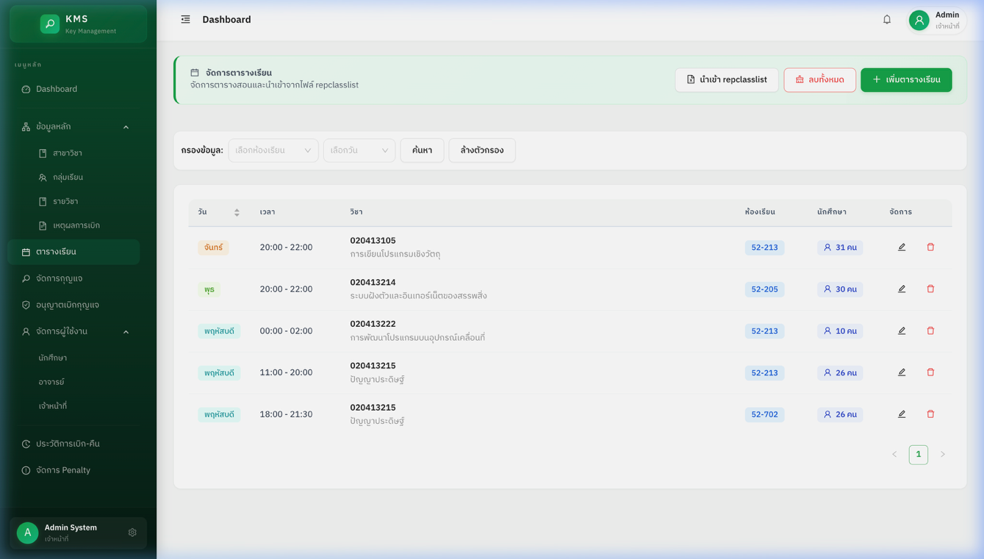
หน้าตารางสอนของฉันเป็นหน้าหลักที่อาจารย์ใช้จัดการข้อมูลตารางสอน ซึ่งตารางสอนเป็นกลไกสำคัญที่กำหนดว่านักศึกษาคนใดมีสิทธิ์เบิกกุญแจห้องใดได้บ้างในแต่ละวัน

ภาพที่ ก.2-1 หน้าตารางสอนของอาจารย์ใน Web Dashboard

3.1 ภาพรวมหน้าตารางสอน
หน้าจอประกอบด้วย 3 ส่วนหลัก ดังนี้
ส่วนที่ 1 ส่วนหัวแสดงข้อมูลอาจารย์ ได้แก่ ชื่ออาจารย์ นามสกุล และจำนวนวิชาที่สอนทั้งหมดในระบบ
ส่วนที่ 2 การ์ดสรุปรายวิชา แสดงการ์ดสำหรับรายวิชาที่อาจารย์รับผิดชอบ แต่ละการ์ดแสดงรหัสวิชา ชื่อวิชา และจำนวนคาบสอนในตาราง
ส่วนที่ 3 รายการตารางสอนทั้งหมดที่อาจารย์สร้างไว้ เรียงตามวันในสัปดาห์ แต่ละรายการแสดงวัน เวลาเริ่มต้นและเวลาสิ้นสุด รหัสและชื่อวิชา รหัสห้อง จำนวนนักศึกษา พร้อมปุ่มแก้ไขและลบ

3.2 การเพิ่มตารางสอนใหม่
เงื่อนไขก่อนใช้งาน
อาจารย์ต้องมีรายวิชาในระบบอย่างน้อย 1 รายวิชาก่อนจึงจะสามารถเพิ่มตารางสอนได้ หากยังไม่มีรายวิชา ปุ่มเพิ่มตารางเรียนจะไม่สามารถกดได้และระบบจะแสดงข้อความแจ้งให้ติดต่อเจ้าหน้าที่เพื่อเพิ่มรายวิชาก่อน
ขั้นตอนการเพิ่มตารางสอน
กดปุ่มเพิ่มตารางเรียนซึ่งอยู่มุมขวาบนของหน้าจอ หน้าต่างแบบฟอร์มจะเปิดขึ้นทางด้านขวาของหน้าจอ แบบฟอร์มประกอบด้วย 2 ส่วนหลัก
ส่วนที่ 1 ข้อมูลตารางเรียน อาจารย์ต้องเลือกรายวิชาจากเมนูดรอปดาวน์ที่แสดงเฉพาะรายวิชาที่อาจารย์รับผิดชอบ สามารถพิมพ์รหัสวิชาหรือชื่อวิชาในช่องเพื่อค้นหาได้ ถัดมาต้องกรอกรหัสห้องเรียน เช่น 44-703 โดยระบบแปลงเป็นตัวพิมพ์ใหญ่อัตโนมัติ รหัสห้องต้องตรงกับรหัสที่เจ้าหน้าที่กำหนดไว้ในหน้าจัดการกุญแจ จากนั้นเลือกวันในสัปดาห์ตั้งแต่วันอาทิตย์ถึงวันเสาร์ และเลือกเวลาเริ่มกับเวลาสิ้นสุดผ่านตัวเลือกเวลาแบบนาฬิกาที่ปรับได้ทีละ 5 นาที
ส่วนที่ 2 รายชื่อนักศึกษา ระบบแสดงช่องค้นหาที่จัดกลุ่มนักศึกษาตามสาขาวิชาและกลุ่มเรียน อาจารย์สามารถค้นหานักศึกษาได้โดยพิมพ์รหัสหรือชื่อ เลือกจากรายการที่ปรากฏ รายชื่อที่เลือกจะปรากฏในตารางด้านล่างพร้อมรหัสนักศึกษา ชื่อ นามสกุล สาขา และกลุ่มเรียน สามารถลบนักศึกษาออกรายบุคคลได้โดยกดปุ่มลบสีแดงด้านขวา
หลังตรวจสอบข้อมูลทั้งหมดแล้ว กดปุ่มเพิ่มเพื่อบันทึก ระบบแจ้งผลสำเร็จและรายการใหม่ปรากฏในตารางทันที

3.3 การแก้ไขตารางสอน
กดปุ่มแก้ไขในแถวของตารางสอนที่ต้องการ แบบฟอร์มแก้ไขเปิดขึ้นพร้อมข้อมูลเดิมทั้งหมด แก้ไขข้อมูลที่ต้องการ เช่น เปลี่ยนห้อง เปลี่ยนเวลา หรืออัปเดตรายชื่อนักศึกษา แล้วกดปุ่มบันทึก
การเปลี่ยนห้องหรือเวลาในตารางสอนจะมีผลต่อสิทธิ์การเบิกกุญแจของนักศึกษาในวันถัดไปหลังจากที่เจ้าหน้าที่ซิงค์ตาราง สิทธิ์ที่ซิงค์ไปแล้วในวันปัจจุบันจะไม่เปลี่ยนแปลงย้อนหลัง

3.4 การลบตารางสอน
กดปุ่มลบในแถวที่ต้องการลบ กล่องยืนยันการดำเนินการปรากฏขึ้น กดปุ่มลบเพื่อยืนยัน หรือกดปุ่มยกเลิกเพื่อยกเลิกการลบ
การลบตารางสอนจะส่งผลให้นักศึกษาในกลุ่มเรียนนั้นสูญเสียสิทธิ์เบิกกุญแจห้องดังกล่าวในการซิงค์ครั้งถัดไป ควรพิจารณาให้รอบคอบก่อนดำเนินการ

3.5 การนำเข้าตารางเรียนจากไฟล์ Excel
ระบบรองรับการนำเข้าข้อมูลตารางเรียนจากไฟล์ Excel ในรูปแบบรายชื่อนักศึกษาประจำวิชาที่ออกโดยระบบทะเบียนนักศึกษาของมหาวิทยาลัย การนำเข้าช่วยลดเวลาในการกรอกข้อมูลและลดโอกาสเกิดข้อผิดพลาด
กดปุ่มนำเข้าจาก Excel ซึ่งแสดงด้วยไอคอนไฟล์ Excel สีเขียว หน้าต่างเลือกไฟล์ของระบบปฏิบัติการจะเปิดขึ้น เลือกไฟล์ .xlsx หรือ .xls ที่ต้องการนำเข้า
ระบบอ่านไฟล์และวิเคราะห์ข้อมูลโดยอัตโนมัติ กระบวนการนี้ใช้เวลาไม่เกิน 5 วินาที ระบบจะดึงข้อมูลดังนี้ รหัสวิชาและชื่อวิชาจากบรรทัดที่ 4 ของไฟล์ วัน เวลา และรหัสห้องเรียนจากบรรทัดที่ 5 และรายชื่อนักศึกษาจากบรรทัดที่ 9 เป็นต้นไป
หน้าต่างยืนยันการนำเข้าเปิดขึ้นพร้อมแสดงข้อมูลที่อ่านได้ทั้งหมด อาจารย์สามารถแก้ไขรหัสวิชา ชื่อวิชา วัน เวลา ห้องเรียน รวมถึงเพิ่มหรือลบนักศึกษาออกจากรายการได้ก่อนยืนยัน กดปุ่มนำเข้าข้อมูลเพื่อยืนยัน ระบบแจ้งผลสำเร็จและรายการปรากฏในตาราง

4. การใช้งานเครื่อง Kiosk สำหรับอาจารย์
อาจารย์ใช้งานเครื่อง Kiosk โดยสแกนใบหน้าผ่านกล้อง ZKTeco เพื่อยืนยันตัวตน เมื่อระบบจำแนกได้ว่าผู้ใช้เป็นอาจารย์ หน้าจอจะแสดงเมนูครบทุกฟังก์ชัน อาจารย์สามารถเบิกกุญแจห้องใดก็ได้ที่กุญแจว่างอยู่ แม้ไม่มีตารางสอนในช่วงเวลานั้น รายการดังกล่าวจะถูกบันทึกลงในประวัติการทำรายการโดยอัตโนมัติ
รายละเอียดขั้นตอนการใช้งานฟังก์ชันทั้งหมด ให้อ้างอิงตามขั้นตอนเดียวกับในภาคผนวก ก-1 เนื่องจากขั้นตอนและหน้าจอเหมือนกันทุกประการ เพียงแต่ระบบจะมอบสิทธิ์พิเศษเพิ่มเติมในกรณีที่วิเคราะห์ได้ว่าผู้ใช้คืออาจารย์

5. การแก้ไขโปรไฟล์
คลิกที่ชื่อผู้ใช้มุมขวาบน หรือเลือกเมนูโปรไฟล์ในแถบเมนูด้านซ้าย ระบบแสดงข้อมูลส่วนตัวปัจจุบัน ได้แก่ ชื่อและนามสกุล อีเมล รหัสประจำตัวอาจารย์ และวันที่สร้างบัญชี
ในส่วนเปลี่ยนรหัสผ่าน กรอกรหัสผ่านปัจจุบันในช่องแรก กรอกรหัสผ่านใหม่ในช่องที่สอง และกรอกรหัสผ่านใหม่อีกครั้งในช่องยืนยัน รหัสผ่านควรมีความยาวอย่างน้อย 8 ตัวอักษร กดปุ่มบันทึก ระบบยืนยันและอัปเดตรหัสผ่านทันที

6. กระบวนการทำงานร่วมกับเจ้าหน้าที่

6.1 ลำดับขั้นตอนที่นักศึกษาสามารถเบิกกุญแจได้
เพื่อให้นักศึกษาสามารถเบิกกุญแจตามตารางที่อาจารย์สร้างไว้ได้ กระบวนการต้องครบถ้วนตามลำดับดังนี้
ลำดับที่ 1 อาจารย์สร้างหรืออัปเดตตารางสอนใน Web Dashboard พร้อมระบุรายชื่อนักศึกษาให้ครบ
ลำดับที่ 2 เจ้าหน้าที่ซิงค์ตารางเรียนในหน้าอนุญาตเบิกกุญแจทุกเช้าของวันทำการ กระบวนการนี้อ่านตารางที่อาจารย์สร้างไว้และสร้างสิทธิ์รายวันอัตโนมัติ
ลำดับที่ 3 นักศึกษามาเบิกกุญแจที่เครื่อง Kiosk ได้ในช่วงเวลาที่ระบุในตาราง

6.2 กรณีที่ต้องประสานงานเร่งด่วน
กรณีที่อาจารย์เปลี่ยนแปลงตารางสอนในวันนั้นเอง เจ้าหน้าที่ต้องซิงค์ข้อมูลใหม่หลังจากที่อาจารย์บันทึกการเปลี่ยนแปลงแล้ว
กรณีที่มีนักศึกษาต้องใช้ห้องเร่งด่วนโดยไม่มีในตาราง เจ้าหน้าที่สามารถเพิ่มสิทธิ์แบบกำหนดเองได้ทันที โดยอาจารย์แจ้งชื่อนักศึกษาและช่วงเวลาที่ต้องการ

7. การตรวจสอบผลการนำเข้าจาก Excel

7.1 รูปแบบไฟล์ Excel ที่รองรับ
ระบบ KMS รองรับการนำเข้าข้อมูลจากไฟล์ Excel รูปแบบ .xlsx และ .xls ที่ออกโดยระบบทะเบียนนักศึกษาของมหาวิทยาลัยโดยเฉพาะ ไม่ควรแก้ไขโครงสร้างไฟล์ก่อนนำเข้า เนื่องจากระบบอ่านตามตำแหน่งที่กำหนด
หากมีการแก้ไขจำเป็น เช่น เปลี่ยนรหัสห้อง ให้ดำเนินการในหน้าต่างยืนยันการนำเข้าที่ระบบแสดงขึ้นแทน

7.2 การตรวจสอบผลการนำเข้า
หลังนำเข้าสำเร็จ ให้ตรวจสอบรายการดังนี้
ตรวจสอบที่ 1 จำนวนนักศึกษาในตารางตรงกับจำนวนที่ลงทะเบียนไว้ หากไม่ตรง อาจมีนักศึกษาบางคนที่รหัสไม่ตรงกับฐานข้อมูล ให้เพิ่มเองด้วยตนเอง
ตรวจสอบที่ 2 รหัสห้องถูกต้องและตรงกับห้องที่จะใช้จริง
ตรวจสอบที่ 3 วัน เวลาเริ่ม และเวลาสิ้นสุดถูกต้องครบถ้วน

ภาคผนวก ก-3: คู่มือการใช้งานระบบจัดการกุญแจสำหรับเจ้าหน้าที่

1. บทนำและบทบาทของเจ้าหน้าที่
เจ้าหน้าที่คือผู้ดูแลระบบในระดับปฏิบัติการ มีสิทธิ์การเข้าถึงระบบในระดับสูงสุดครอบคลุมทุกส่วนของ Web Dashboard รวมถึงการจัดการฮาร์ดแวร์ตู้กุญแจผ่านระบบ เจ้าหน้าที่ทำหน้าที่เป็นผู้เชื่อมโยงระหว่างฮาร์ดแวร์ตู้กุญแจ ระบบซอฟต์แวร์ และผู้ใช้งานทุกกลุ่ม
เจ้าหน้าที่สามารถใช้งานระบบได้ 2 ช่องทาง ได้แก่
ช่องทางที่ 1 Web Dashboard สำหรับบริหารจัดการฐานข้อมูลและการดำเนินงานของระบบทั้งหมด
ช่องทางที่ 2 เครื่อง Kiosk หน้าตู้กุญแจ สำหรับเบิกกุญแจ คืนกุญแจ โอนสิทธิ์ สลับสิทธิ์ และย้ายกุญแจ

1.1 ภาพรวมเมนูใน Web Dashboard
Web Dashboard ของเจ้าหน้าที่ประกอบด้วยเมนูหลักดังต่อไปนี้
เมนู Dashboard ใช้ดูภาพรวมสถิติทั้งหมดของระบบ เมนูข้อมูลหลักซึ่งแบ่งเป็น 4 หน้าย่อย ได้แก่ สาขาวิชา กลุ่มเรียน รายวิชา และเหตุผลการเบิก เมนูตารางเรียนสำหรับนำเข้าและจัดการตารางเรียน เมนูจัดการกุญแจสำหรับกำหนดข้อมูลกุญแจแต่ละดอก เมนูอนุญาตเบิกกุญแจสำหรับจัดการสิทธิ์รายวัน เมนูจัดการผู้ใช้งานซึ่งแบ่งเป็น 3 หน้าย่อย ได้แก่ นักศึกษา อาจารย์ และเจ้าหน้าที่ เมนูประวัติการเบิก-คืนสำหรับดูและแก้ไขประวัติทั้งหมด และเมนูจัดการ Penalty สำหรับดูและจัดการบทลงโทษ

2. การเข้าสู่ระบบ Web Dashboard

2.1 ขั้นตอนเข้าสู่ระบบ
เปิดเว็บเบราว์เซอร์และพิมพ์ URL ของระบบจัดการกุญแจในช่องที่อยู่เว็บ กรอกอีเมลและรหัสผ่านของเจ้าหน้าที่ในช่องที่กำหนด กดปุ่มเข้าสู่ระบบ ระบบตรวจสอบสิทธิ์และนำทางสู่หน้า Dashboard ของเจ้าหน้าที่

2.2 ความปลอดภัย
เจ้าหน้าที่ควรปฏิบัติตามข้อกำหนดด้านความปลอดภัยดังนี้
ไม่เปิดเผยรหัสผ่านให้ผู้อื่นทราบ เนื่องจากบัญชีเจ้าหน้าที่มีสิทธิ์สูงและสามารถดำเนินการที่มีผลต่อข้อมูลสำคัญได้
ออกจากระบบทุกครั้งหลังใช้งานเสร็จ โดยเฉพาะเมื่อใช้คอมพิวเตอร์สาธารณะ การออกจากระบบทำได้โดยคลิกที่ชื่อผู้ใช้มุมขวาบนและเลือกรายการออกจากระบบ
เปลี่ยนรหัสผ่านเป็นประจำ และใช้รหัสผ่านที่มีความซับซ้อนเพียงพอ

3. หน้า Dashboard
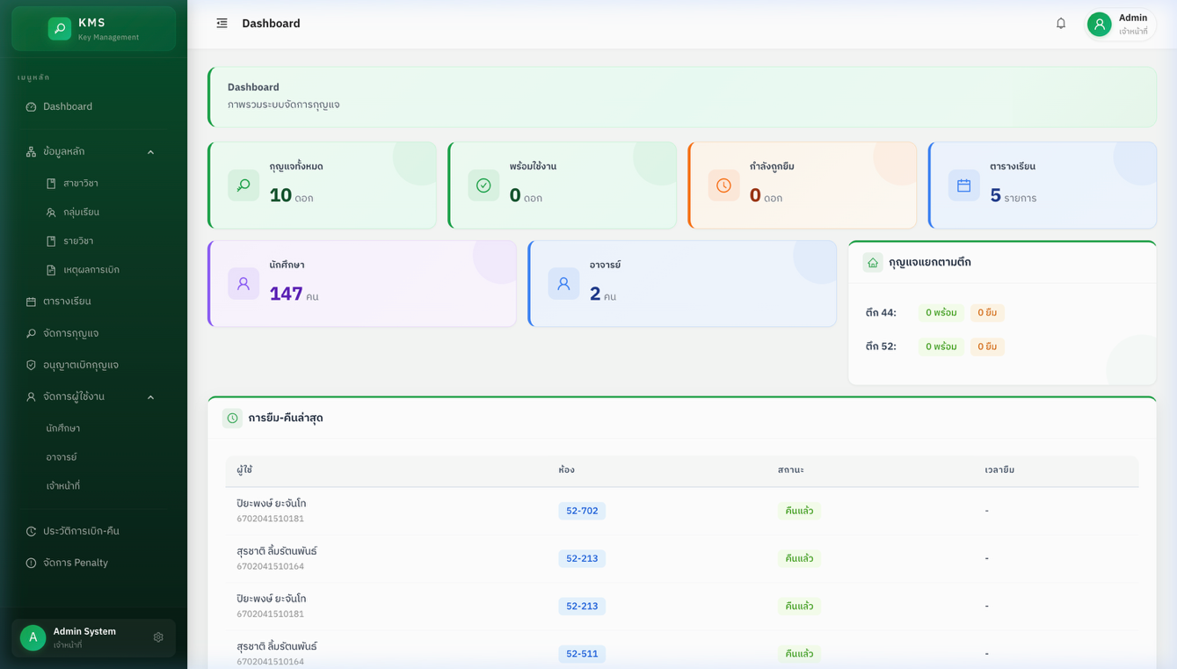
หน้า Dashboard เป็นหน้าแรกที่เจ้าหน้าที่เห็นหลังเข้าสู่ระบบ ออกแบบมาเพื่อให้เจ้าหน้าที่ทราบสถานะปัจจุบันของระบบได้ทันที

ภาพที่ ก.3-1 หน้า Dashboard ของเจ้าหน้าที่ แสดงสถิติภาพรวม

3.1 การ์ดสถิติหลัก
ส่วนบนสุดของหน้า Dashboard แสดงการ์ดข้อมูลสำคัญ 4 ใบ ดังนี้
การ์ดกุญแจทั้งหมด แสดงจำนวนกุญแจทุกดอกที่บันทึกไว้ในระบบ ช่วยให้ทราบขนาดของระบบโดยรวม
การ์ดพร้อมใช้งาน แสดงจำนวนกุญแจที่อยู่ในตู้และพร้อมให้เบิก ช่วยให้ทราบว่ามีกุญแจว่างเท่าใด
การ์ดกำลังถูกยืม แสดงจำนวนกุญแจที่ถูกยืมออกไปในขณะนั้น ช่วยตรวจสอบการใช้งานแบบเรียลไทม์
การ์ดตารางเรียน แสดงจำนวนตารางเรียนทั้งหมดในระบบ

3.2 ข้อมูลสถิติเพิ่มเติม
นอกจากการ์ดสถิติหลักแล้ว หน้า Dashboard ยังแสดงข้อมูลเพิ่มเติมอีก 3 ส่วน ดังนี้
ส่วนที่ 1 สถิติจำนวนผู้ใช้งาน แสดงจำนวนนักศึกษาและอาจารย์ที่มีบัญชีในระบบทั้งหมด เพื่อให้เจ้าหน้าที่ทราบขนาดผู้ใช้งานโดยรวม
ส่วนที่ 2 สถิติกุญแจแยกรายตึก แสดงจำนวนกุญแจของแต่ละอาคารโดยแบ่งเป็นกุญแจที่พร้อมให้เบิกและกุญแจที่ถูกยืมออกไปในขณะนั้น
ส่วนที่ 3 ตารางการยืม-คืนล่าสุด แสดงรายการทำรายการล่าสุด 10 รายการ ประกอบด้วยชื่อผู้ยืม รหัสห้อง สถานะ และเวลา ใช้สำหรับตรวจสอบกิจกรรมล่าสุดของระบบ

4. หมวดข้อมูลหลัก
หมวดข้อมูลหลักประกอบด้วย 4 หน้าย่อยที่เป็นฐานข้อมูลพื้นฐานของระบบ ข้อมูลเหล่านี้ต้องถูกต้องครบถ้วนก่อนจึงจะสามารถใช้งานฟีเจอร์อื่น ๆ ของระบบได้อย่างมีประสิทธิภาพ

4.1 การจัดการสาขาวิชา
สาขาวิชาเป็นโครงสร้างระดับสูงสุดในการจัดกลุ่มนักศึกษา ตัวอย่างเช่น สาขาเทคโนโลยีสารสนเทศ หรือสาขาวิศวกรรมซอฟต์แวร์
การเพิ่มสาขาใหม่ทำได้โดยไปที่เมนูข้อมูลหลักและเลือกสาขาวิชา กดปุ่มเพิ่มสาขาวิชา กรอกรหัสสาขาเป็นตัวย่อ เช่น IT หรือ SE และชื่อสาขาแบบเต็ม แล้วกดบันทึก การแก้ไขทำได้โดยกดปุ่มแก้ไขในแถวที่ต้องการ แก้ไขข้อมูล แล้วกดบันทึก ระบบไม่อนุญาตให้ลบสาขาวิชาที่ยังมีกลุ่มเรียนหรือนักศึกษาอ้างอิงอยู่

4.2 การจัดการกลุ่มเรียน
กลุ่มเรียนเป็นโครงสร้างย่อยภายใต้สาขาวิชา ใช้จัดกลุ่มนักศึกษาตามชั้นปีและกลุ่มการเรียน เพื่อให้อาจารย์สามารถเพิ่มนักศึกษาทั้งกลุ่มเข้าตารางสอนได้พร้อมกัน
การเพิ่มกลุ่มเรียนทำได้โดยไปที่เมนูข้อมูลหลักและเลือกกลุ่มเรียน กดปุ่มเพิ่มกลุ่มเรียน กรอกชื่อกลุ่มเช่น IT66-1 หรือ SE65-2 และเลือกสาขาวิชาที่กลุ่มเรียนนี้สังกัด แล้วกดบันทึก

4.3 การจัดการรายวิชา
รายวิชาเป็นข้อมูลสำคัญที่เชื่อมโยงอาจารย์กับตารางสอน การกำหนดรายวิชาในหน้านี้จะทำให้อาจารย์คนที่ถูกกำหนดสามารถสร้างตารางสอนและจัดการนักศึกษาในวิชานั้นได้ทันทีหลังบันทึก
การเพิ่มรายวิชาทำได้โดยไปที่เมนูข้อมูลหลักและเลือกรายวิชา กดปุ่มเพิ่มรายวิชา กรอกรหัสวิชาเช่น 04-000-201 ชื่อวิชา จำนวนหน่วยกิต และเลือกอาจารย์ผู้สอนจากรายชื่ออาจารย์ในระบบ สามารถกำหนดอาจารย์ได้มากกว่า 1 คน แล้วกดบันทึก

4.4 การจัดการเหตุผลการเบิก
เหตุผลการเบิกกุญแจคือตัวเลือกที่แสดงบนหน้าจอเครื่อง Kiosk เมื่อนักศึกษาหรืออาจารย์ทำรายการเบิก นักศึกษาต้องเลือกเหตุผลก่อนยืนยัน ซึ่งจะถูกบันทึกลงในประวัติการทำรายการ
การเพิ่มเหตุผลใหม่ทำได้โดยไปที่เมนูข้อมูลหลักและเลือกเหตุผลการเบิก กดปุ่มเพิ่มเหตุผล กรอกชื่อเหตุผล เช่น เรียนปฏิบัติ หรือกิจกรรมชมรม ตั้งสถานะเป็นใช้งานเพื่อให้แสดงบนเครื่อง Kiosk แล้วกดบันทึก
หากต้องการซ่อนเหตุผลชั่วคราวโดยไม่ต้องลบ ให้เปลี่ยนสถานะเป็นปิดใช้งาน เหตุผลนั้นจะไม่แสดงบนเครื่อง Kiosk จนกว่าจะเปิดใช้งานอีกครั้ง

5. หน้าจัดการกุญแจ
หน้านี้เป็นหน้าสำคัญที่สุดในการกำหนดและบริหารข้อมูลกุญแจแต่ละดอกในตู้ ข้อมูลที่ถูกต้องในหน้านี้มีผลโดยตรงต่อการทำงานของฮาร์ดแวร์
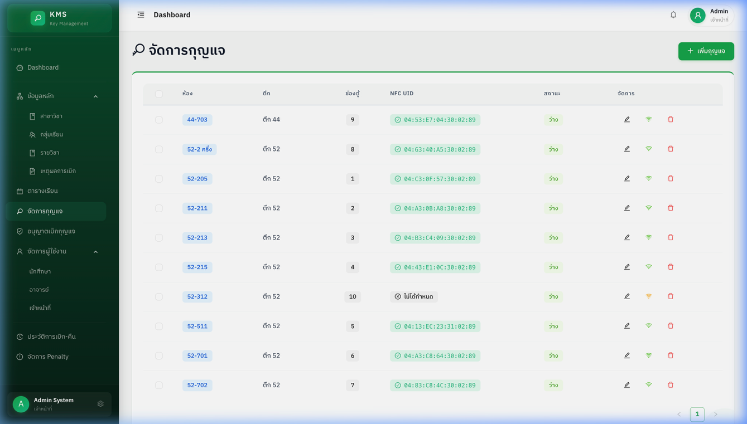
ภาพที่ ก.3-2 หน้าจัดการกุญแจ แสดงรายการกุญแจทั้งหมดในตู้

5.1 ความสัมพันธ์ระหว่างข้อมูลและฮาร์ดแวร์
แต่ละรายการในหน้าจัดการกุญแจแสดงข้อมูล 5 ประเภทดังนี้
หมายเลขสล็อต คือหมายเลขช่องสล็อตในตู้ฮาร์ดแวร์ที่ตรงกับหมายเลขวงจรรีเลย์บน Raspberry Pi เมื่อระบบสั่งปลดล็อคสล็อต X ระบบจะส่งสัญญาณไปที่รีเลย์หมายเลข X โดยตรง
รหัสห้อง คือรหัสห้องที่กุญแจดอกนั้นใช้เปิด รหัสต้องตรงกับรหัสที่ใช้ในตารางเรียน
NFC UID คือรหัสเฉพาะของชิป NFC ที่ติดไว้ในพวงกุญแจแต่ละดอก ใช้สำหรับการตรวจสอบการคืนกุญแจ
ชื่อรายการ คือคำอธิบายทรัพย์สิน เช่น กุญแจห้องปฏิบัติการเครือข่าย 44-703
สถานะ แสดงว่ากุญแจอยู่ในตู้หรือถูกยืม

5.2 การเพิ่มกุญแจ
ไปที่เมนูจัดการกุญแจ กดปุ่มเพิ่มกุญแจ กรอกข้อมูลดังนี้
ระบุหมายเลขสล็อตที่ตรงกับวงจรรีเลย์บนบอร์ดฮาร์ดแวร์ ตรวจสอบจากแผนผังวงจรของตู้ก่อนกรอก หากกรอกผิดระบบจะปลดล็อคสล็อตผิดดอก ระบุรหัสห้องที่กุญแจดอกนี้ใช้เปิด รหัสต้องตรงกับรหัสที่ใช้ในตารางเรียน นำพวงกุญแจที่มีชิป NFC มาสแกนกับเครื่องอ่าน NFC แบบ USB แล้วนำรหัสที่ได้มากรอกในช่อง NFC UID และระบุชื่อรายการที่ชัดเจน กดบันทึก ระบบอัปเดตข้อมูลในฐานข้อมูลและส่งคำสั่งปรับปรุงข้อมูลไปยัง Raspberry Pi ผ่าน Socket.io ทันที

5.3 การแก้ไขกุญแจ
กรณีที่ต้องเปลี่ยนพวงกุญแจพร้อมชิป NFC ใหม่เนื่องจากกุญแจหายหรือชำรุด ให้กดปุ่มแก้ไขในแถวที่ต้องการ อัปเดตค่า NFC UID เป็นรหัสของชิปใหม่ แล้วกดบันทึก ระบบอัปเดตทันที

6. หน้าอนุญาตเบิกกุญแจ
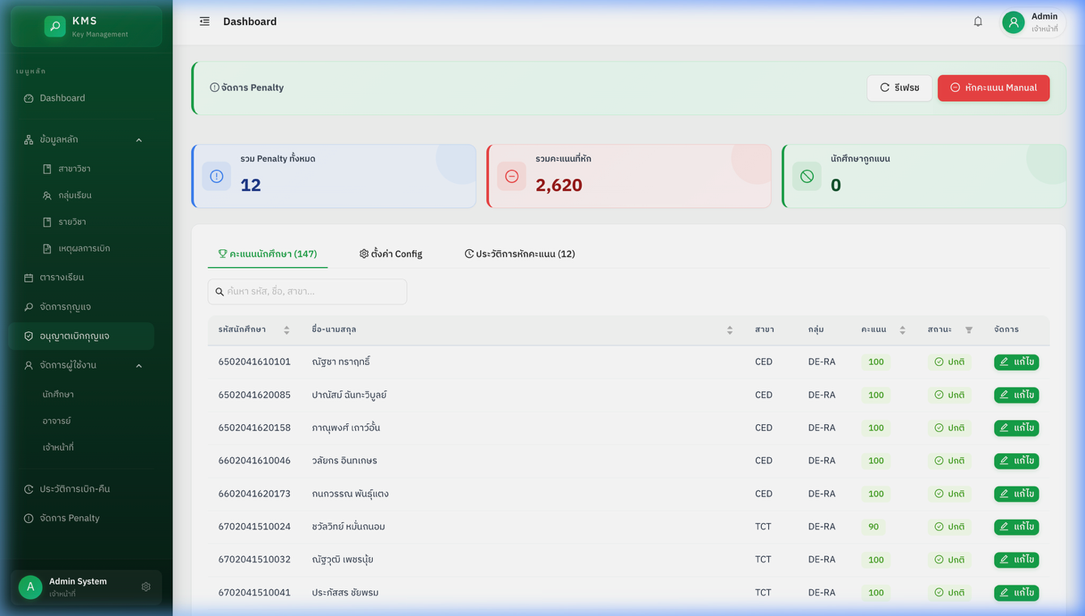
หน้าอนุญาตเบิกกุญแจเป็นหน้าที่เจ้าหน้าที่ต้องใช้งานทุกวันทำการ เป็นขั้นตอนสุดท้ายก่อนที่นักศึกษาจะสามารถเบิกกุญแจหน้าตู้ได้

ภาพที่ ก.3-3 หน้าอนุญาตเบิกกุญแจ แสดงสิทธิ์รายวัน

6.1 ตัวกรองข้อมูล
หน้านี้มีตัวกรองสองประเภท ตัวกรองวันที่ ให้เลือกวันที่ต้องการดูสิทธิ์ โดยค่าเริ่มต้นคือวันปัจจุบัน และตัวกรองห้อง ให้กรองแสดงเฉพาะสิทธิ์ของห้องที่ต้องการ

6.2 การซิงค์สิทธิ์จากตารางสอน
ไปที่หน้าอนุญาตเบิกกุญแจ ตรวจสอบให้แน่ใจว่าตัวกรองวันที่แสดงวันปัจจุบัน เลือกแท็บจากตารางสอน กดปุ่มซิงค์วันนี้ ระบบดำเนินการอ่านตารางเรียนทั้งหมดที่ตรงกับวันในสัปดาห์ของวันนั้นโดยอัตโนมัติ สร้างรายการสิทธิ์สำหรับนักศึกษาทุกคนในแต่ละตาราง และบันทึกข้อมูลรายการสิทธิ์ลงในฐานข้อมูล รายการสิทธิ์ปรากฏในตารางพร้อมข้อมูลห้อง รหัสนักศึกษา ชื่อ วิชา และช่วงเวลา
เจ้าหน้าที่ควรดำเนินการซิงค์ทุกเช้าของวันทำการก่อนเวลา 08:00 น. เพื่อให้นักศึกษามีสิทธิ์เบิกกุญแจได้ตั้งแต่เริ่มคาบเรียน

6.3 การเพิ่มสิทธิ์แบบกำหนดเอง
ใช้สำหรับกรณีพิเศษที่ไม่มีในตารางเรียน เช่น กิจกรรมพิเศษหรือการฝึกอบรม เลือกแท็บเพิ่มเอง กดปุ่มเพิ่มสิทธิ์ ค้นหาและเลือกผู้ได้รับสิทธิ์ ระบุรหัสห้อง เลือกวันที่ และกำหนดช่วงเวลาที่อนุญาตให้เบิกในหน่วย 15 นาที กดเพิ่มสิทธิ์
การลบสิทธิ์ทำได้โดยกดปุ่มลบสีแดงในแถวที่ต้องการ แล้วยืนยันการลบ สิทธิ์จะถูกยกเลิกทันที

7. หน้าจัดการผู้ใช้งาน
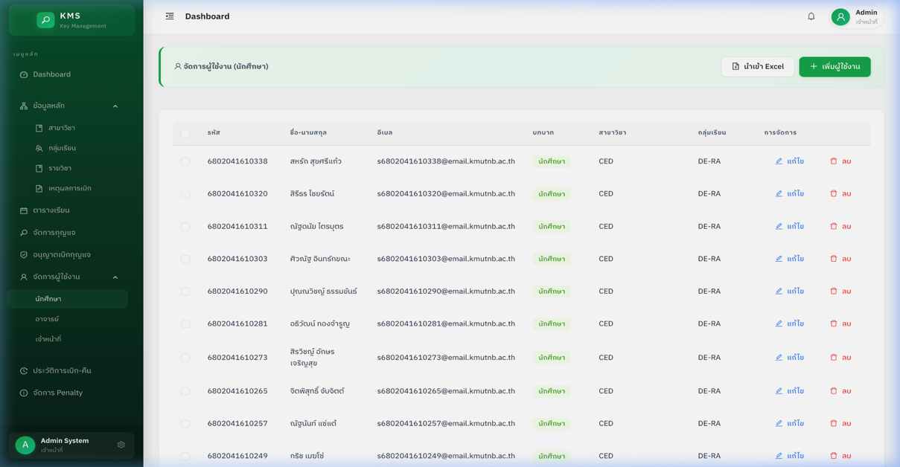
เจ้าหน้าที่สามารถจัดการบัญชีผู้ใช้ทุกประเภทในระบบ การจัดการแบ่งออกเป็นสามหน้าย่อย ได้แก่ นักศึกษา อาจารย์ และเจ้าหน้าที่

ภาพที่ ก.3-4 หน้าจัดการผู้ใช้งานนักศึกษา

7.1 การค้นหาและกรองผู้ใช้
ในแต่ละหน้าย่อยมีช่องค้นหาที่ให้พิมพ์ชื่อ นามสกุล อีเมล หรือรหัสประจำตัว ระบบกรองผลลัพธ์ทันทีโดยไม่ต้องกดปุ่ม

7.2 การเพิ่มนักศึกษา
ไปที่เมนูจัดการผู้ใช้งานและเลือกนักศึกษา กดปุ่มเพิ่มนักศึกษา กรอกชื่อ นามสกุล รหัสนักศึกษา อีเมล สาขาวิชาและกลุ่มเรียนที่สังกัด และรหัสผ่านเริ่มต้น แล้วกดบันทึก
หลังเพิ่มข้อมูลในระบบแล้ว นักศึกษาต้องมาลงทะเบียนภาพใบหน้าที่เครื่อง ZKTeco SmartAC1 ในอาคาร เพื่อให้สามารถสแกนใบหน้าที่เครื่อง Kiosk ได้

7.3 การเพิ่มอาจารย์
ไปที่เมนูจัดการผู้ใช้งานและเลือกอาจารย์ กดปุ่มเพิ่มอาจารย์ กรอกชื่อ นามสกุล รหัสพนักงาน อีเมล และรหัสผ่านเริ่มต้น แล้วกดบันทึก
หลังเพิ่มอาจารย์แล้ว เจ้าหน้าที่ต้องกำหนดรายวิชาให้อาจารย์ในหน้าจัดการรายวิชาก่อน อาจารย์จึงจะสามารถสร้างตารางสอนได้

7.4 การแก้ไขและลบผู้ใช้
การแก้ไขทำได้โดยกดปุ่มแก้ไขในแถวผู้ใช้ที่ต้องการ แก้ไขข้อมูลในแบบฟอร์ม แล้วกดบันทึก ข้อมูลที่แก้ไขได้ ได้แก่ ชื่อ นามสกุล อีเมล สาขาวิชา กลุ่มเรียน และรหัสผ่าน
การลบผู้ใช้ทำได้โดยกดปุ่มลบในแถวที่ต้องการ กล่องยืนยันแสดงขึ้น กดยืนยันเพื่อดำเนินการ หากต้องการเพียงหยุดไม่ให้ผู้ใช้เข้าสู่ระบบ ควรเปลี่ยนรหัสผ่านของบัญชีนั้นให้ไม่สามารถใช้ได้แทนการลบ

8. หน้าประวัติการเบิก-คืน
หน้านี้แสดงประวัติการทำรายการทั้งหมดของระบบ ใช้สำหรับการตรวจสอบ การหาข้อมูลเพื่อตัดสินใจ และการแก้ไขข้อมูลที่ไม่ถูกต้อง
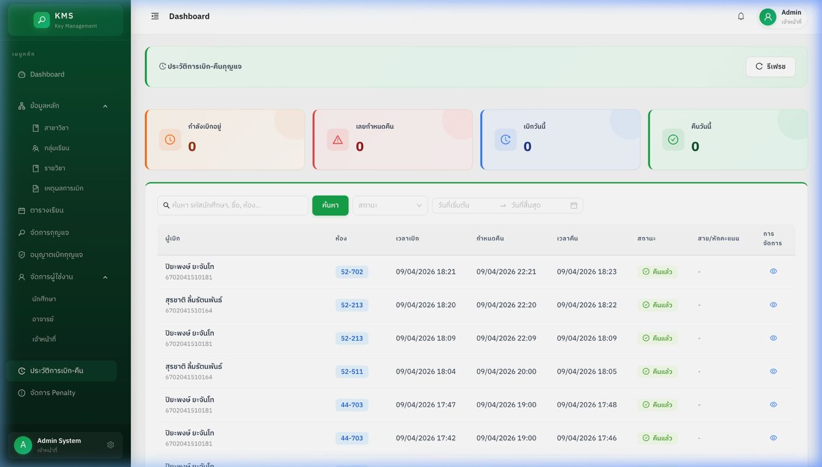
ภาพที่ ก.3-5 หน้าประวัติการเบิก-คืน

8.1 ข้อมูลในรายการประวัติ
แต่ละรายการแสดงข้อมูลดังต่อไปนี้ ชื่อ นามสกุล และรหัสประจำตัวของผู้ใช้ รหัสห้องที่ยืม สถานะซึ่งได้แก่ กำลังยืม คืนแล้ว หรือเกินกำหนด วันที่และเวลาที่ทำรายการเบิก วันที่และเวลาที่คืน และเหตุผลที่ระบุเมื่อทำรายการเบิก

8.2 การกรองและค้นหา
รองรับการกรองข้อมูลด้วยช่วงวันที่ สถานะ รหัสห้อง และชื่อหรือรหัสผู้ใช้ได้พร้อมกัน

8.3 การแก้ไขสถานะรายการด้วยตนเอง
กรณีที่นักศึกษาคืนกุญแจแล้วแต่ระบบไม่อัปเดตสถานะ เช่น ชิป NFC บนพวงกุญแจชำรุด เจ้าหน้าที่ค้นหารายการที่ต้องการแก้ไข กดปุ่มแก้ไขในแถวนั้น เปลี่ยนสถานะเป็นคืนแล้ว ระบุเวลาคืนที่ถูกต้อง กดบันทึก การแก้ไขทุกครั้งจะถูกบันทึกลงใน Audit Log พร้อมบัญชีเจ้าหน้าที่ที่ดำเนินการ

9. หน้าจัดการ Penalty
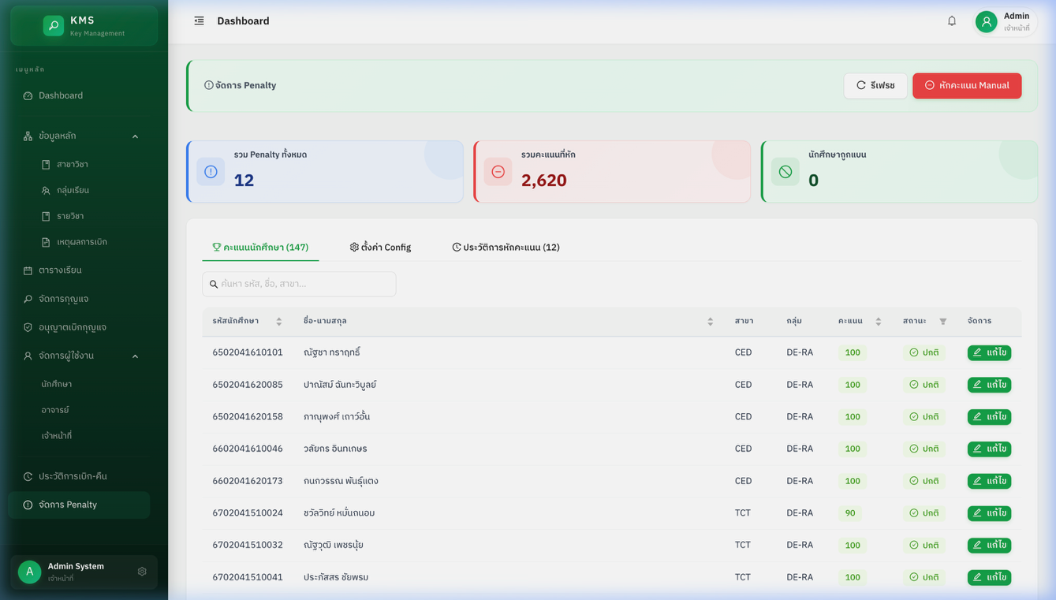
หน้านี้แสดงรายการบทลงโทษที่ระบบสร้างอัตโนมัติเมื่อนักศึกษาคืนกุญแจเกินกำหนดเวลา

ภาพที่ ก.3-6 หน้าจัดการ Penalty

9.1 การดูรายการ Penalty
แต่ละรายการแสดงชื่อและรหัสนักศึกษา ห้องที่ยืม เวลากำหนดคืน เวลาที่คืนจริง ระยะเวลาที่เกิน และจำนวนคะแนนที่หัก สามารถกรองข้อมูลตามช่วงวันที่หรือค้นหาตามชื่อและรหัสนักศึกษาได้

9.2 การยกเว้น Penalty
กรณีที่นักศึกษาแจ้งเหตุสุดวิสัย เช่น ตู้กุญแจเกิดขัดข้องหรือระบบออฟไลน์ชั่วคราว เจ้าหน้าที่สามารถพิจารณายกเว้นบทลงโทษตามดุลยพินิจ โดยค้นหารายการ Penalty ในตาราง กดปุ่มลบหรือยกเว้น ระบุเหตุผลในช่องบันทึก ซึ่งข้อมูลนี้จะถูกบันทึกลงใน Audit Log โดยอัตโนมัติ กดยืนยัน คะแนนหรือสิทธิ์ของนักศึกษาจะได้รับการคืนให้ทันที

10. การใช้งานเครื่อง Kiosk สำหรับเจ้าหน้าที่
เจ้าหน้าที่ใช้งานเครื่อง Kiosk ได้เช่นเดียวกับอาจารย์ โดยสแกนใบหน้าผ่านกล้อง ZKTeco เพื่อยืนยันตัวตน รวมถึงมีสิทธิ์เบิกกุญแจนอกตารางเรียน รายละเอียดการใช้งานฟังก์ชันทั้ง 5 ให้อ้างอิงตามภาคผนวก ก-1 และภาคผนวก ก-2

11. แนวปฏิบัติรายวันสำหรับเจ้าหน้าที่

11.1 ก่อนเริ่มเวลาทำการ
เปิดเครื่องคอมพิวเตอร์และเข้าสู่ระบบ Web Dashboard ตรวจสอบหน้า Dashboard เพื่อดูสถานะกุญแจโดยรวม หากพบกุญแจที่มีสถานะถูกยืมค้างมาตั้งแต่วันก่อน ให้ตรวจสอบและดำเนินการแก้ไข จากนั้นดำเนินการซิงค์ตารางเรียนในหน้าอนุญาตเบิกกุญแจเพื่อสร้างสิทธิ์ประจำวัน

11.2 ระหว่างวันทำการ
ตอบสนองต่อการร้องขอของนักศึกษาหรืออาจารย์ที่ไม่สามารถเบิกกุญแจได้ โดยตรวจสอบสิทธิ์และดำเนินการแก้ไขตามความเหมาะสม ติดตามสถานะกุญแจที่เกินกำหนดและประสานงานกับผู้เกี่ยวข้อง

11.3 สิ้นวันทำการ
ตรวจสอบรายการที่มีสถานะกำลังยืมและเกินกำหนดทั้งหมด ดำเนินการแก้ไขรายการที่มีปัญหา บันทึกเหตุการณ์ผิดปกติ และออกจากระบบอย่างปลอดภัย

12. การบำรุงรักษาระบบและฮาร์ดแวร์

12.1 การตรวจสอบสถานะระบบ
เจ้าหน้าที่ควรตรวจสอบสถานะระบบเป็นประจำสัปดาห์ละครั้ง ดังนี้
ตรวจสอบการเชื่อมต่อระหว่าง Backend Server และ Raspberry Pi โดยดูจากหน้า Dashboard หากการ์ดแสดงข้อมูลแบบเรียลไทม์ถูกต้อง แสดงว่าการเชื่อมต่อปกติ
ตรวจสอบสถานะกุญแจทั้งหมดในหน้าจัดการกุญแจว่าไม่มีกุญแจที่แสดงสถานะถูกยืมค้างนานผิดปกติ
ทดสอบชิป NFC บนพวงกุญแจโดยนำพวงกุญแจเสียบเข้าช่องสล็อตแล้วตรวจสอบว่าระบบตรวจจับได้
ทดสอบกล้องสแกนใบหน้า ZKTeco โดยสแกนใบหน้าของเจ้าหน้าที่เองที่เครื่อง Kiosk

12.2 การแก้ปัญหาที่พบบ่อย
ปัญหา กุญแจไม่ปลดล็อคหลังนักศึกษายืนยันการเบิก การวินิจฉัย ให้ตรวจสอบตามลำดับดังนี้ ตรวจสอบว่า Backend Server ทำงานปกติ ตรวจสอบว่า Raspberry Pi เชื่อมต่ออยู่กับ Backend ผ่าน Socket.io ตรวจสอบว่าหมายเลขสล็อตในหน้าจัดการกุญแจตรงกับวงจรฮาร์ดแวร์จริง และตรวจสอบว่าสายไฟของรีเลย์ที่สล็อตนั้นยังแน่นดี
ปัญหา นักศึกษาสแกนใบหน้าแล้วระบบไม่จดจำทั้งที่เคยใช้งานได้ การวินิจฉัย ตรวจสอบว่าเครื่อง ZKTeco เชื่อมต่อกับเครือข่ายและ Backend อยู่ อาจจำเป็นต้องถ่ายภาพใบหน้าใหม่หากคุณภาพภาพเดิมไม่ดีพอ
ปัญหา ระบบออฟไลน์ หน้าจอ Kiosk แสดงข้อความไม่สามารถเชื่อมต่อ การวินิจฉัย ตรวจสอบการเชื่อมต่ออินเทอร์เน็ตของเครื่อง Kiosk และตรวจสอบว่า Backend Server ยังทำงานปกติ

12.3 ความปลอดภัยของระบบ
เจ้าหน้าที่ควรลบบัญชีของนักศึกษาที่จบการศึกษาหรือลาออกออกจากระบบ และลบบัญชีของอาจารย์หรือเจ้าหน้าที่ที่ย้ายหรือลาออกทันทีภายหลังที่ทราบข้อมูล เพื่อป้องกันการใช้สิทธิ์ที่ไม่ชอบด้วยกฎหมาย

